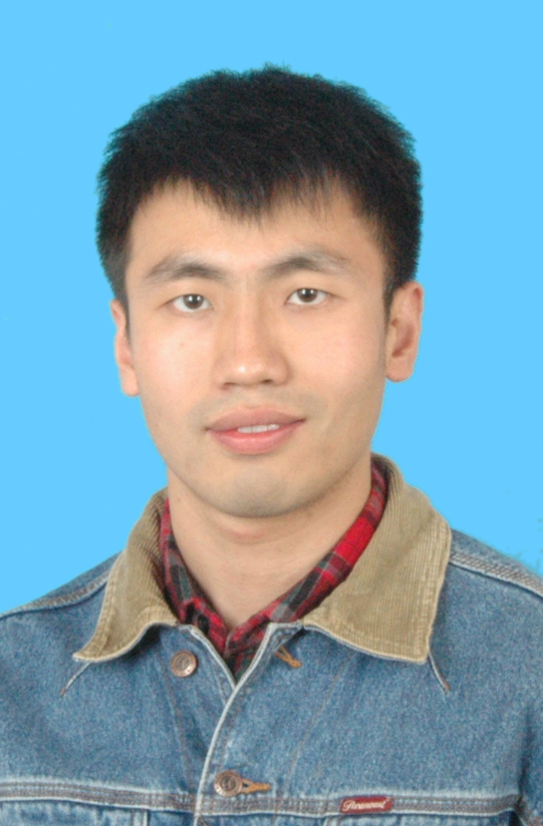

Mr. FENG YULEI

Mobile : 06.13.50.40.54 Mail : it.fengyulei@gmail.com

CV en ligne: https://feng-126.github.io/Profile/CV_FENG%20Yulei/index.html

FORMATION
2015-2016 Certificat de developpeur intégrateur d’application web
Ecole informatique de Xiamen (Chine)
2011-2013 Master Education et Francophonies : Diversité, Culture, Formation
Université de Limoges (Faculté des Lettres et des Sciences Humaines)
2010-2011 Licence professionnelle en Web Design et Rédaction Technique
Université de Limoges (Faculté des Lettres et des Sciences Humaines)
2008-2010 Licence 1 et 2 en commerce électronique
Université de Technologie de Wuhan (Chine)
EXPERIENCES PROFESSIONNELLES
mai – octobre Intégrateur et développeur Front-End web
2017 (stage 6mois) Ficelles - Paris
Développement du projet du web avec langage technique: HTML5, CSS3, Javascript et D3.js
Participation de développement Back End avec Symfony.
octobre – avril Intégrateur et développeur Front-End web
2016-2017 (stage 6mois) FremenCorp - Troyes
Développement du projet "Les Templiers" et "SDLab" (Quiz et Iconquiz,etc)
en version desktop et mobile avec langage technique: HTML, CSS, BackBone.JS et Marionette.JS
Traduction du projet "SDLab" en version chinoise
septembre – mars Intégrateur et développeur web
- -2016 ETIM Information Technology Co.Ltd (Chine Fujian)
Intégrateur web avec HTML, CSS, Javascript et jQuery
Développer une documentation API avec Symfony
15 janvier – 30 avril Stage : observation et pratique
2013 Lycée Turgot – Limoges
Participer aux activités culturelles scolaires
Pratiquer enseignement de langue étrangère (chinois)
janvier – 30 juillet Rédacteur technique
2011 Fujian Newland Auto-ID Tech. Co., Ltd (Chine Fujian)
Rédiger un manuel d'utilisation sur un logiciel version papier et électronique
Mise en page avec DIV+CSS
COMPÉTENCES TECHNIQUES
Langues : HTML, CSS, Javacript, AJAX, XML, PHP
Bses de donnees : MySQL
Frameworks et CMS : Symfony2,3, jQuery, Backbone.js, Angular.js, Bootstrap
Logiciels informatiques : Dreamweaver, FrameMaker, Photoshop, Word
LANGUES ET LOISIRS
Langues : Anglais (courant), chinois (langue maternelle), français (courant)
Loisirs : Cinéma, Lecture , Natation

